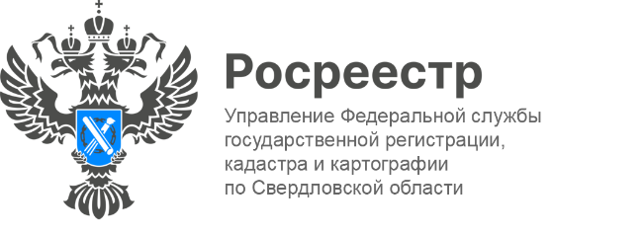

ПРЕСС-РЕЛИЗ

Свердловский Росреестр принял участие во II межрегиональном интернет-форуме садоводов
Эксперты Управления Росреестра по Свердловской области выступили спикерами на II межрегиональном интернет-форуме садоводов, огородников «Садоводы онлайн».
В ходе круглого стола и заместитель начальника отделарегистрации недвижимости в электронном виде и арестов УправленияМарина Казанцевасообщила о порядке оформления прав на садовые земельные участки и созданные на них объектов недвижимости.
В частности,напомнив слушателям о том, что, во-первых, сохраняется упрощенный порядок регистрации права собственности на земельные участки, предоставленные для садоводства и дачного хозяйства до введения в действие Земельного кодекса Российской Федерации (2001) (ст. 49 218-ФЗ). Во-вторых, земельные участки общего назначения и объекты общего пользования, расположенные на территории СНТ, также подлежат государственной регистрации. В-третьих, сохраняется упрощенный порядок учета и регистрации прав на садовые и жилые дома, возведенные на садовых участках (ст. 70 218-ФЗ).
«До первого января 2031 года государственный кадастровый учет и государственная регистрация прав на жилой и садовый дом осуществляется только на основании технического плана и правоустанавливающего документ на земельный участок. При этом технический план готовится на основании декларации», - сказала в ходе своего доклада Марина Казанцева.
В свою очередь, заместитель начальника отдела государственного земельного надзора АннаСалахутдиноварассказала ополномочиях Россреестра в рамках осуществления государственного земельного надзора, наиболее частых нарушениях земельного законодательства при использовании садовых земельных участков, а также о действие ограничений, установленных постановлением Правительства № 336 от 11.03.2024, в части проведения проверок.
В ходе форума, помимо индивидуальных консультаций, слушателям рассказали о законодательных требованиях, изменениях, прогнозах. Гости форума – представители профильных ведомств, поделились полезной информацией, а лидеры региональных отделений Союза садоводов России рассказали про опыт своего региона, высказав свою точку зрения по рассматриваемым вопросам.
«Мы рассмотрели много актуальных вопросов: от правовой, финансовой и информационной безопасности садоводовств до «горячей» темы догазификации домовладений в СНТ, - подчеркнула председатель Союза садоводов Екатеринбурга и Свердловской области Надежда Локтионова. – Конечно, формат консультаций «одного окна» был доступен только в прямом эфире, но и спикеры рассказали много нужного, полезного с практической точки зрения».

Контакты для СМИ
Пресс-служба Управления Росреестра по Свердловской области
+7 343 375 40 81

press66_rosreestr@mail.ru
www.rosreestr.gov.ru
620062, г. Екатеринбург, ул. Генеральская, 6 а.

